Школьный этап
Всероссийской олимпиады школьников по географии
5 класс, 2024-2025 учебный год

Время выполнения работы - 45 минут. Максимальный балл - 41
Не разрешается пользоваться атласами и иными источниками информации. Удачи!
АНАЛИТИЧЕСКИЙ РАУНД
Задание 1
(за верные ответы на вопросы – по 1 баллау, максимальное количество баллов – 17)
Подпишите под каждым рисунком, очертания какой территории изображены. Впишите в ячейку к соответствующей территории подходящих из списка животных и водный объект.
Антилопа гну, анаконда, утконос, императорский пингвин, койот, белые медведи, озеро Байкал, река Миссисипи, река Конго, река Амазонка, река Муррей

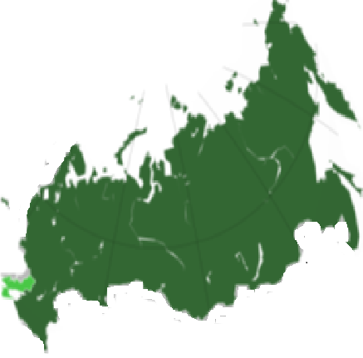

Задание 2
(за верные ответы на вопросы – по 1 баллу, максимальное количество баллов – 10)

Дорогой олимпиадник, мы уверены, что ты часто просматриваешь карты географического атласа и обратил внимание на то, что государства находятся на каком-либо материке или островах, а также у каждого государства есть столица.
Заполни таблицу. Впиши недостающую информацию в пустые ячейки.

Государство | Столица | Материк
Китай
 | Лондон
Канада
 | Буэнос-Айрес
Алжир

Задание 3
(максимальное количество баллов – 4)

В летние каникулы много солнечных дней. В ясные дни можно ориентироваться по сторонам горизонта. Если, находясь в Татарстане, в полдень встать спиной к Солнцу и расставить руки в разные стороны, то наша тень будет указывать на ____________________________, правая рука на ________________, левая рука на ______________________, а позади нас будет_________________.

ТЕСТОВЫЙ РАУНД
Выберите одно верное утверждение
(за верный ответ – 1 балл, максимум – 10 баллов)
- Какая параллель самая длинная?
а) тропик, б) экватор, в) полярный круг, г) все параллели одинаковые по длине.
- Какой океан омывает восточные берега Южной Америки?
а) Атлантический, б) Индийский, в) Тихий, г) Северный Ледовитый
- На каком материке находится Татарстан?
а) Австралия, б) Южная Америка, в) Антарктида, г) Евразия.
- В какой Части Света находится Мексика?
а) Европа, б) Азия, в) Евразия, г) Америка.
- В каком океане расположены Японские острова?
а) в Атлантическом, б) в Индийском, в) в Тихом, г) Северном Ледовитом.
- В каком созвездии находится Полярная звезда?
а) Большая Медведица, б) Малая Медведица, в) Орион, г) Проксима Центавра.
- На каком материке январь – это летний месяц?
а) в Северной Америке, б) в Австралии, в) в Евразии
- В какой природной зоне обитает бурый медведь?
а) тайга, б) степь, в) пустыня, г) саванна.
- Выберите птицу, не обитающую в Татарстане:
а) орлан-белохвост, б) ласточка, в) колибри, г) ворон.
- Какая река не протекает в Татарстане?
а) Ока, б) Волга, в) Кама, г) все перечисленные реки протекают в Татарстане.

Школьный этап
Всероссийской олимпиады школьников по географии
5 класс, 2024-2025 учебный год
КЛЮЧИ Максимальный балл - 41
Задание 1
(за верные ответы на вопросы – по 1 баллау, максимальное количество баллов – 17)
 | Африка, антилопа гну, Конго |  | Южная Америка, анаконда, Амазонка
 | Северная Америка, койот, Миссисипи |  | Австралия, утконос, Муррей
 | Антарктида, императорский пингвин |  | . Россия, белые медведи, Байкал
Задание 2
(за верные ответы на вопросы – по 1 баллу, максимальное количество баллов – 10)

Государство | Столица | Материк
Китай | Пекин | Евразия
Великобритания | Лондон | Евразия
Канада | Оттава | Северная Америка
Аргентина | Буэнос-Айрес | Южная Америка
Алжир | Алжир | Африка

Задание 3. (максимальное количество баллов – 4)
Если, находясь в Татарстане, в полдень встать спиной к Солнцу и расставить руки в разные стороны, то наша тень будет указывать на север 1б, правая рука на восток 1б, левая рука на запад 1б, а позади на будет юг 1б.

ТЕСТОВЫЙ РАУНД
Выберите одно верное утверждение
(за верный ответ – 1 балл, максимум – 10 баллов)
- Какая параллель самая длинная?
а) тропик, б) экватор, в) полярный круг, г) все параллели одинаковые по длине.
- Какой океан омывает восточные берега Южной Америки?
а) Атлантический, б) Индийский, в) Тихий, г) Северный Ледовитый
- На каком материке находится Татарстан?
а) Австралия, б) Южная Америка, в) Антарктида, г) Евразия.
- В какой Части Света находится Мексика?
а) Европа, б) Азия, в) Евразия, г) Америка.
- В каком океане расположены Японские острова?
а) в Атлантическом, б) в Индийском, в) в Тихом, г) Северном Ледовитом.
- В каком созвездии находится Полярная звезда?
а) Большая Медведица, б) Малая Медведица, в) Орион, г) Проксима Центавра.
- На каком материке январь – это летний месяц?
а) в Северной Америке, б) в Австралии, в) в Евразии
- В какой природной зоне обитает бурый медведь?
а) тайга, б) степь, в) пустыня, г) саванна.
- Выберите птицу, не обитающую в Татарстане:
а) орлан-белохвост, б) ласточка, в) колибри, г) ворон.
- Какая река не протекает в Татарстане?
а) Ока, б) Волга, в) Кама, г) все перечисленные реки протекают в Татарстане.

